Installer un skill Qonto
Du fichier au premier prompt en 2 minutes — claude.ai, Claude Desktop ou Claude Code
Hackathon Qonto × Anthropic MCP · Guide d'installation · Vidéo de 22 s incluse

🗺 Le parcours
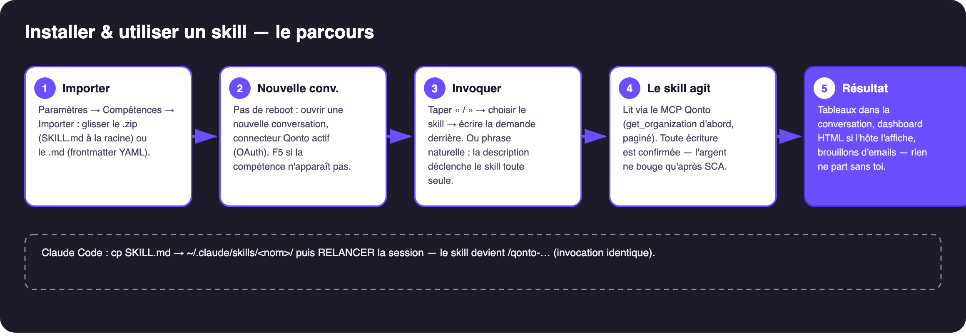
Les 5 étapes : importer → nouvelle conversation → invoquer → le skill agit → résultat
En vidéo : video/qonto-skill-import.mp4 — l'import complet en 22 secondes.
📋 Prérequis
Prérequis | Détail
Le fichier : .md OU .zip | Le .md seul suffit s'il contient name et description en frontmatter YAML (tous les skills du dépôt sont conformes). Le .zip doit contenir un SKILL.md à la racine — zips prêts dans le dossier skill/ de chaque skill.
Connecteur Qonto branché | Paramètres → Connecteurs → Qonto → OAuth. Sans lui, le skill s'installe mais n'a rien à lire.
MCP optionnels | Gmail, Drive, Datagouv, Shopify… détectés dynamiquement ; dégradation propre s'ils manquent.

1️⃣ Importer (claude.ai / Claude Desktop)
Paramètres → Compétences → Importer une compétence, puis glisser le .zip (ou le .md). Claude lit le frontmatter YAML et enregistre la compétence.
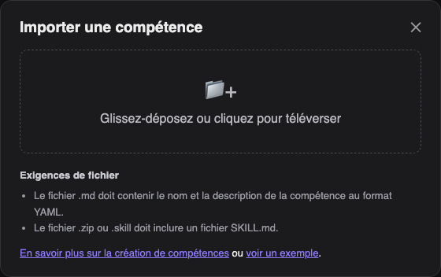
La fenêtre d'import de claude.ai

2️⃣ Utiliser : la touche « / »
Dans une NOUVELLE conversation (aucun redémarrage — F5 + nouveau chat si la compétence n'apparaît pas), taper « / », choisir le skill, écrire la demande derrière — ou écrire simplement la phrase en langage naturel : la description du skill le déclenche automatiquement.
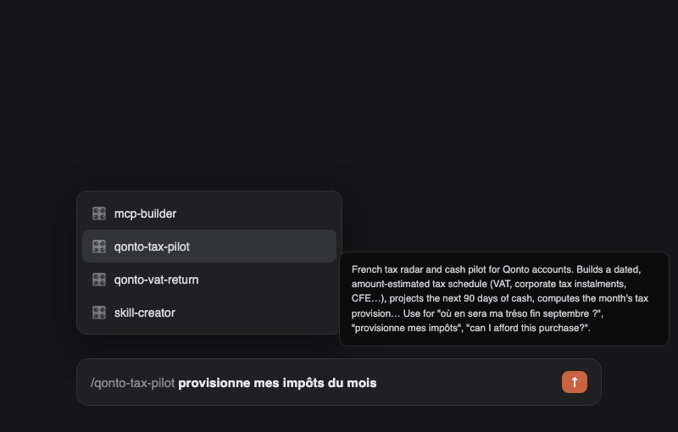
Le sélecteur « / » avec un skill Qonto et sa description
3️⃣ Claude Code (CLI / VS Code)
- Copier le SKILL.md dans ~/.claude/skills/<nom-du-skill>/
- Relancer la session (les skills chargent au démarrage)
- Taper /qonto → le skill apparaît dans l'autocomplétion
✅ Vérifier en 2 minutes
- « Liste mes comptes Qonto » → le connecteur répond (sinon : reconnecter le connecteur, pas le skill)
- Lancer le prompt d'exemple du skill (voir sa PROCEDURE)
- Le skill annonce ce qu'il fait, pagine proprement, et dit honnêtement ce qu'il ne peut pas faire
⚠️ Les 3 pièges classiques
Piège | Solution
.md sans frontmatter YAML → refusé | Utiliser les fichiers du dépôt (tous conformes)
SKILL.md dans un sous-dossier du zip → refusé | Il doit être à la racine (zips fournis conformes)
Connecteur Qonto absent de la conversation | Le brancher d'abord — le skill tourne à vide sinon

Guide d'installation · Hackathon Qonto × Anthropic MCP · juillet 2026 · Vidéo : video/qonto-skill-import.mp4

